Tilki Kitap Tanıtım Bülteni
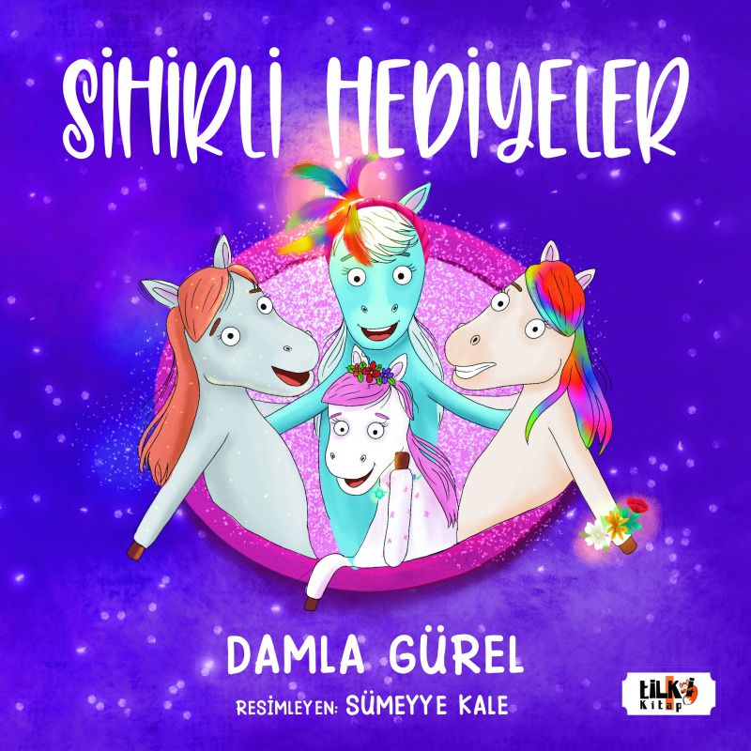 | Eser Adı: Sihirli Hediyeler  Yazar Adı: Damla Gürel  Cilt Bilgisi: TEL DİKİŞ  Kitap Dili: Türkçe  Eser Tipi: Orjinal  İç Sayfa: KUŞE CMYK 90  Kapak: BRISTOL TEL DİKİŞ 230  Yan Kapak: YOK  Selefon Türü: MAT SELEFON  Basım Tarihi: 2023  Sayfa Sayısı: 28  Kitap Boyutları: 220 X 220 mm  ISBN No: 9786256831155  Etiket Fiyatı: 630,00 TL  Editör Görevlisi: Oğuzhan Korkmaz  Son Okumacı: Tuğba Ünlüer  Mizanpajcı: Yasemin Er  Kapak Grafikeri: Yasemin Er
Kitap Tanıtım Yazısı : (Arka Kapak)

"Gökkuşağının capcanlı renkleriyle kaplı Cümbüş, ışıl ışıl parlayan Şimşek, mis gibi kokan çiçeklerle bezeli Şebnem ve mavinin muhteşem tonlarına sahip benzersiz Mercan... Bu sihirli masal, dört olağanüstü midillinin renkli dünyasında geçiyor.Bir gün Mercan`ın renkleri ansızın soluverir. Arkadaşları Cümbüş, Şimşek ve Şebnem, ona yardım etmek için bir araya gelir ve her biri Mercan`a özel bir hediye hazırlar. Mercan, bu sevgi dolu hediyelerin etkisiyle hem renklerini geri kazanır hem de arkadaşlarının ona duyduğu derin sevgiyi hisseder. Bu masal, farklılıkların kabulünü ve arkadaşlığın, dayanışmanın önemini vurgulayarak küçük okurları büyülü bir yolculuğa davet ediyor."
Kitabın detay sayfasına buradan ulaşabilirsiniz :
https://www.vernokitap.com/kitaplar/kitap-baski-damla-gurel-sihirli-hediyeler-3498.html
Tilki Kitap



